Онищук Елена Маратовна,
учитель математики МОБУ Новобурейской СОШ №1
Бурейского района Амурской области

2017 год

Самостоятельная работа по геометрии для 8 класса по теме
«Синус, косинус и тангенс острого угла в прямоугольном треугольнике»

Самостоятельная работа направлена на проверку умений применять определения синуса, косинуса и тангенса острого угла в прямоугольном треугольнике по теме «Синус, косинус и тангенс острого угла в прямоугольном треугольнике»
Самостоятельную работу можно проводить в начале урока, следующего за уроком изучения этой темы, а также при проверке усвоения материала на последующих уроках.
Задания соответствуют УМК Геометрия 7 - 9 кл., авторы Л.С.Атанасян и др.
Критерии оценивания – по количеству верно выполненных заданий.

Ответы
Вопрос | 1 | 2 | 3 | 4 | 5 | 6
Ответ | 0,6 | 0,8 | 0,6 | 0,8 | 4/3 | 0,75

Литература
- Л.С.Атанасян и др. Геометрия 7 - 9 кл, М,: Просвещение, 2013 год

Самостоятельная работа по геометрии по теме «Синус, косинус и тангенс острого угла в прямоугольном треугольнике»

Работая с чертежом, запишите верные ответы. Если необходимо, то выполните дополнительные вычисления, применяя теорему Пифагора.

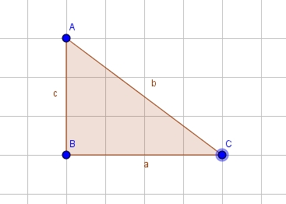

Подсказка: длины катетов можно узнать, просто посчитав количество клеток.

- Sin С = _____

- Cos С = _____

- Cos A = _____

- Sin А = _____

- tg A = _____

- tg С = _____

